Task4: Reconstituire scenariilor pe baza datelor culese de la senzori

Pentru a dezvolta acest serviciu este necesara mai intai o acomodare cu limbajul SDSL. In acest sens vezi folderul SDSL de pe SVN. Scenariile SDSL se exprima intr-un limbaj apropiat de cel natural. Se cere ca:

a) pentru fiecare persoana in parte se va construi un graf care va contine: pe axa Ox momentul de timp, iar pe axa Oy se vor fixa intr-o anumita ordine incaperile locuintei. Daca persoana respectiva se va afla in bucatarie intre 7.21 si 7.25 atunci vom avea urmatoarele puncte pe grafic:
(7:21:00, Bucatarie)
(7:21:30, Bucatarie)
(7:22:00, Bucatarie)
(7:22:30, Bucatarie)
(7:23:00, Bucatarie)
(7:23:30, Bucatarie)
(7:24:00, Bucatarie)
(7:24:30, Bucatarie)
(7:25:00, Bucatarie)
(7:25:30, Hol)
b) Pentru fiecare incapere in parte se va construi un graf care va determina gradul de miscare, adica mai exact un grafic pentru masuratorile senzorului de miscare. Acest grafic va avea pe axa ox timpul, iar pe Oy nu vor exista decat doua valori: 0 si 1 (0 inseamna ca nu exista miscare, 1 inseamna ca exista miscare.

c) Pentru fiecare incapere in parte se va construi un grafic in care se va exprima care persoane sunt in acea incapere. Acest grafic va avea pe axa ox timpul iar pe axa oy ordonate intr-o anumita ordine persoanele respective. Prezenta intre anumite momente a unei persoane va fi marcata printr-o bara orizontala.
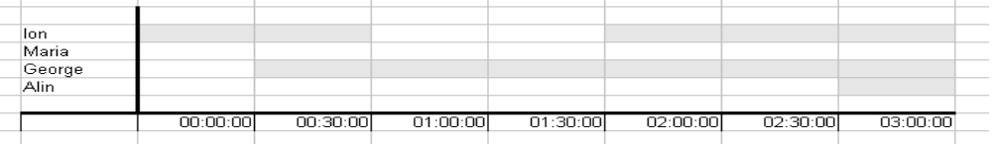

d) Pentru fiecare incapere in parte se va construi un grafic in care se va exprima cate persoane sunt in acea incapere. Acest grafic va indica pe axa ox timpul iar pe axa oy numarul de persoane.

e) Pentru fiecare usa si geam se va construi un grafic. Acest grafic va avea pe axa Ox timpul, iar pe Oy vor exista trei valori: 0 – usa este nemiscata, 1- se misca in sensul x->y (unde x si y sunt doua incaperi), 2 – se misca in sensul y->x.
f) Pentru fiecare senzor din fiecare camera de tipul: temperatura, lumina, umiditate, presiune atmosferica se vor construi grafice. Aceste grafice vor avea pe axa ox timpul iar pe axa oy valoarea masurata de acel sensor.
g) Pentru fiecare senzor care masoara consumul de apa calda, apa rece si gaz se va efectua un grafic, care va avea pe axa ox timpul iar pe axa oy consumul. Atentie: pe axa oy va apare mentionat consumul efectuat in acel minut, nu consumul total de pana atunci. Adica: (12:31:00, 0.25litri), (12:31:30, 1.25 litri), etc.

h) Folosind datele corelate de la toate aceste grafice se vor construi reguli care sa exprime ce actiuni face persoana respectiva la un anumit moment de timp. O metoda este de a construi arbori de decizie. Sistemul decizional va incepe cu intrebarea unde se afla o anumita persoana? Dupa care va intreba cat este ceasul. In momemntul in care avem cele trei coordonate: unde, cand si cine. Avem deja o lista posibila de actiuni.
DECI, CONSTRUITI SCHEME DECIZIONALE sub forma unor arbori de decizie.
i) Construiti un formular de intrebari care sa vizeze actiunile cotidiene ale utilizatorului. Intrebarile de la acest formular vor fi memorate intr-o baza de date sau fisier XML
j) Efectuand corelatii intre:
- cele trei date – unde, cand, cine;
- raspunsurile la chestionar;
- informatiile obtinute de la senzori, altii decat cei de localizare;
pe baza schemelor decizionale dezvoltate, putem dezvolta reguli care sa ne indice ce face o anumita persoana.
k) pentru fiecare persoana in parte sa se construiască un grafic sub forma urmatoare, sau grafice ili„colorate”.
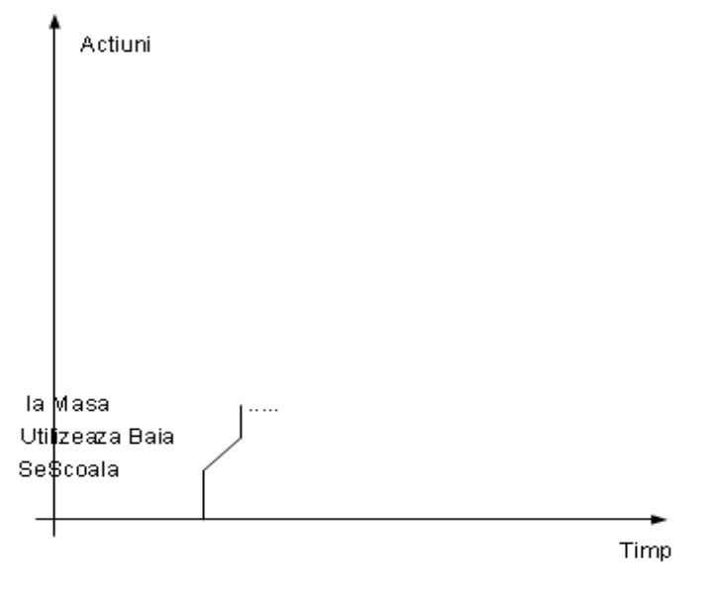
b) Pentru fiecare persoana si pentru fiecare actiune in parte se vor construi grafice. Asadar de exemplu pentru persoana Ion si actiunea ia micul dejun se va cosntrui un grafic, care va contine pe axa Ox zilele lunii, iar pe axa Oy momentul de timp la care are loc actiunea de a lua micul dejun.

